**项 目 名 称：T3A航站楼中心商业区及办公区绿植景观设计采购项目（第二次）**

**采 购 编 号：服务ZXSY2020-25**

**比 选 文 件**

**招 标 人：中新（重庆）机场商业管理有限公司**

（盖单位公章）

**二○二○年十二月**

目 录

T3A航站楼中心商业区及办公区绿植景观设计采购项目（第二次）比选文件 2

一、项目实施内容及要求 2

二、合格报价供应商 3

三、成交标准 4

四、比选文件的获取 6

五、答疑、补遗 6

六、现场勘查 6

七、项目比选响应保证金及履约保证金 6

八、支付方式 6

九、工期 7

十、服务期 7

十一、比选响应有效期 7

十二、比选响应文件的编制和提交 7

十三、比选响应文件作废条款 7

十四、异议 8

十五、项目监督 9

十六、比选时间、地点 9

十七、其他 9

十八、联系方式 9

T3A航站楼中心商业区及办公区绿植景观设计采购合同 16

T3A航站楼中心商业区及办公区绿植景观设计采购项目（第二次）比选文件

### （采购编号：服务ZXSY2020-25）

我司决定于近期将对T3A航站楼中心商业区及办公区绿植景观设计采购项目（第二次）邀请符合条件的潜在供应商就本项目进行比选。

**一、项目实施内容及要求**

**1.1 资格要求**

1.1.1 具有有效营业执照。在中华人民共和国依法注册、具有独立法人资格，营业范围涵盖园林绿化设计；园林景观设计；景观园林设计；园林绿化景观设计；园林景观规划设计；园林景观工程设计；城市园林绿化设计或城市园林绿化工程设计（包含其中一个即可）。**（须提供有效营业执照复印件并加盖鲜章）**

1.1.2 比选响应人未被“信用中国”网站（www.creditchina.gov.cn）列为失信被执行人，在比选文件资格审查资料中提供相关查询截图并加盖比选响应人法人鲜章。

**注：采购人保留对其以上信誉记录进行进一步核查的权利，如提供虚假材料，一经查实，取消比选资格或比选成交资格，同时须承担相关法律责任。**

1.1.3 本项目不接受联合体投标，不得转包、分包。有关联关系的公司只能选择一家公司参与同一项目的比选，不能联合参加比选，也不得同时参加同一项目的比选。关联关系包括全资、控股、参股关系的，为同一母公司控制的，法定代表人为同一人的公司。

**1.2 项目要求及报价要求**

**1.2.1 项目实施地点：**重庆江北国际机场T3A航站楼隔离区内中心商业区，另有零星点位在公司行政办公区域。

**1.2.2 设计范围：**

1. T3A航站楼隔离区内中心商业区绿植景观设计，面积约760平方米；

（2）公司行政办公区域绿植设计，办公区面积约1135.39平方米。

**具体面积及点位以实际测量为准。**

**1.2.3 项目要求：**

1.2.3.1 比选响应人在采购人指定的区域进行绿植景观设计，以及后续绿植景观、装饰物料采购阶段指导、提供装置及绿植的采买技术规格书，参与竣工验收等。比选响应人需提交所有设计范围的完整设计方案（含方案设计说明书、方案设计图纸和初步设计文件及概算）。

1.2.3.2 比选响应人参与比选的设计方案，主要用于T3A航站楼中心商业区及办公区绿植景观设计采购项目（第二次）比选评审。设计方案演示及介绍时间不超过30分钟。

1.2.3.3 设计方案需立意构思新颖，布局合理；其中心商业区绿植景观设计应根据季节或场景的变化随之变化，对同一区域或点位的绿植景观布局有两套及以上的配套设计方案；中心商业区绿植高度不遮挡周边商业店铺（不超过2米），且需考虑绿植及景观装置摆放的安全性。

1.2.3.4 设计方案所有绿植装置及使用材料安全性高、防火等级达到B1级或以上，在放射性检测、无毒、无害、难燃、耐磨、耐压、耐腐蚀等方面符合国家劳动卫生和环境保护有关标准。景观装置及材料等应节约、节能，充分考虑本项目的施工成本。

1.2.3.5 设计方案所有绿植及景观装置皆可移动，便于拆卸；绿植、景观装置及材料便于采买及后期保洁、养护、维护。

1.2.3.6 所有参加本次比选的设计作品版权归采购人所有，所有设计文件在评审后不退回比选响应人，比选响应人的设计成果及设计文本等所设计的知识产权归采购人所有。各比选响应人递交方案中的所有内容均应为原创，不得包含任何侵犯第三者知识产权的材料。如发生侵权行为，将取消侵权比选响应人参加本次比选的资格，并将其提交的设计文件视为无效成果。若涉及法律问题，侵权比选响应人应承担全部法律责任。

1.2.3.7采购人提供所有资料(文字、图纸、电子数据等)均受版权保护。未得授权，任何人不得将内容复制、改编、分发、发布或用于本项之外，否则将承担法律责任。比选结束前任何人员或机构未得到采购人许可，都不得以任何方式披露、公开或展示方案，否则将追究其法律责任。

**1.2.4 本项目的报价应包括：**

本项目按总价报价，报价应包括：（1）T3A航站楼隔离区内中心商业区绿植景观设计报价；（2）办公区绿植设计报价。

本项目最高限价（不含税）为人民币76,000.00元（大写金额：柒万陆仟元整），税率需单独列明，总报价超过最高限价，将取消比选响应方的比选资格。

在修正范围内的以下情形不作为比选响应文件作废的依据：

（1）比选响应文件中的大写金额与小写金额不一致的，以大写金额为准；

（2）数字表示的数额与用文字表示的数额不一致时，以文字数额为准；

（3）总价金额与依据单价计算出的结果不一致的，以单价金额为准修正总价，但单价金额小数点有明显错误的除外。

**二、合格报价供应商**

具有与本比选文件要求相适应的设计能力，比选响应人必须具备：

2.1 营业执照等；(具体描述应与“1.1资格要求”一致)

2.2 法定代表人授权书；

2.3 法定代表人身份证复印件和被授权人身份证复印件。

**三、成交标准**

本次比选成交人确定办法采用**综合评估法**成交。

**3.1综合评估表**

|  |  |  |  |  |
| --- | --- | --- | --- | --- |
| **分值构成(总分100分)** | | | **A商务部分：5分；B技术部分：45分;C经济部分：50分。** | |
| **评分因素** | **评分标准** | | | **分值** |
| **A商务部分评分标准（5分）** | 自2017年至今（截止开标日期前），比选响应人至少有1个与大型百货商场/城（如龙湖天街、万象城、IFS、来福士等）或五星级酒店**有室内园林景观、绿化合作项目**的类似业绩。有1个，得1分；在此基础上每增加1个得1分，最高不超过5分。  **（以合同签订日期为准，须提供相关合同复印件并盖鲜章，原件备查）** | | | **5分** |
| **B技术部分评分标准(45分）** | 设计内容（35分） | 1）总体设计：立意构思新颖，与航站楼及中心商业区总体形象相融合；空间尺寸设计合理，色彩搭配轻快活泼，造型新颖，具有独创性；可根据季节及场景的变化随之变化，对同一区域或点位的景观装置和绿植布局有变幻多样的搭配方案。**此项分数30分，按所有比选响应人该项综合排名高低进行打分。**第一名得30分；第二名得25分；第三名得20分；第四名得15分；第五名得10分；第六名得5分；第七名及以后得不得分。  2）布局灵活：景观装置和绿植的搭配灵活多变，材质较轻，方便移动。**此项分数5分，按所有比选响应人该项综合排名高低进行打分。**第一名得5分；第二名得3分；第三名得1名；第四名及以后不得分。 | | **45分** |

|  |  |  |  |
| --- | --- | --- | --- |
|  | 设计方案施工材料的材质及维护（10分） | 1）通用性：景观装置、材料及绿植便于采买；具备线上、线下等采买渠道。**此项分数5分，按所有比选响应人该项综合排名高低进行打分。**第一名得5分；第二名得3分；第三名得1分；第四名及以后得0分。  2）实施性：装置易于维护、保养；植物适宜室内生长，便于养护。**此项分数5分，按所有比选响应人该项综合排名高低进行打分。**第一名得5分；第二名得3分；第三名得1分；第四名及以后不得分。 |  |
| **C经济部分评分标准(50分）** | 在采购人公布的最高限价内的所有经初步评审合格的比选响应人的不含税总报价中去掉其中的最高价和最低价后进行算术平均，再下浮3%后为评标基础报价（有效报价不足六家（含）的，计算评标基础报价则不去掉最高价和最低价）。报价等于评标基础报价的，得该项满分；除该项满分情况以外的其他报价，按照以下标准计算分值：报价每高于评标基础报价的1%，扣1分；每低于1%，扣0.5分；以此类推直至扣完为止。  （具体得分采用插入法计算，保留小数点后两位，第三位四舍五入。） | | **50分** |

**3.2 评审方法**

本次评标采用综合评估法。比选评审小组对满足采购文件实质性要求的比选响应文件，按照本文件第3.1款《综合评估表》规定的评分标准进行评审，并推荐1-3名比选成交候选人。综合评分相等时，以比选报价低的优先；比选报价也相等的，由采购人自行确定。

**3.2.1 评审标准**

**3.2.1.1 初步评审标准**

见本比选文件第一条《项目实施内容及要求》中1.1款和第二条《合格报价供应商》相应内容。

**3.2.1.2 分值构成与评分标准**

3.2.1.2.1 分值构成

见本文件第3.1款《综合评估表》。

3.2.1.2.2 评标基准价计算

评标基准价计算方法：见本文件第3.1款《综合评估表》。

3.2.1.2.3 评分标准

见本文件第3.1款《综合评估表》。

**3.2.2 评标程序**

**3.2.2.1 初步评审**

3.2.2.1.1 比选评审小组要求比选响应人提交第1.1项规定的有关证明和证件的原件，以便核验。比选评审小组依据第1.1款规定的标准对比选文件进行初步评审。有一项不符合评审标准的，按作废处理。

**3.2.2.1.2 比选响应人有以下情形之一的，其比选按作废处理。**

1、具有以下任何一种情形的：

(l）伪造或者冒用他人生产（经营）许可证或营业执照的比选。

(2）比选过程中采取贿赂手段。

(3）采用非正常手段，干扰评审工作的比选。

(4）为采购人不具有独立法人资格的附属/分支机构（单位）；

(5）被责令停业的；

(6）被暂停或取消比选资格的；

(7）财产被查封、接管或冻结的；

(8）在最近三年内有骗取中标、骗取比选成交或严重违约的。

2、串标、围标、串通参与比选或弄虚作假或有其他违法行为的；

3、不按比选评审小组要求澄清、说明或补正的。

3.2.2.1.3 比选报价有算术错误的，比选评审小组按以下原则对比选报价进行修正，修正的价格经比选响应人书面确认后具有约束力。比选响应人不接受修正价格的，按作废处理。

(1）比选响应文件中的大写金额与小写金额不一致的，以大写金额为准；

(2）总价金额与依据单价计算出的结果不一致的，以单价金额为准修正总价，但单价金额小数点有明显错误的除外。

**3.2.2.2 详细评审**

3.2.2.2.1 比选评审小组按3.1《综合评估表》规定的量化因素和分值进行打分，并计算出综合评估得分。

**（1）按综合评估表规定的评审因素和分值对商务部分计算出得分A；**

**（2）按综合评估表规定的评审因素和分值对技术部分评分算术平均值计算出得分B，保留小数点后两位，第三位四舍五入；**

**（3）按综合评估表规定的评审因素和分值对经济部分计算出得分C；**

**3.2.2.2.2 评分分值计算保留小数点后两位，第三位四舍五入。比选响应人最终得分=A+B+C。**

3.2.2.2.3 比选评审小组发现比选响应人的报价明显低于其他比选报价，或者在设有标底时明显低于标底，使得其比选报价可能低于其个别成本的，比选评审小组应当要求该比选响应人作出书面说明并提供相应的证明材料，比选响应人应当作出相应的书面说明并提供相应的证明材料。比选响应人不能合理说明或者不能提供相应证明材料的，由比选评审小组认定该比选响应人以低于成本报价竞标，其比选作废标处理。

**3.2.3 比选文件的澄清和补正**

3.2.3.1 在评标过程中，比选评审小组可以书面形式要求比选响应人对所提交比选文件中不明确的内容进行书面澄清或说明，或者对细微偏差进行补正。比选评审小组不接受比选响应人主动提出的澄清、说明或补正。

3.2.3.2 澄清、说明和补正不得改变比选文件的实质性内容（算术性错误修正的除外）。比选响应人的书面澄清、说明和补正属于比选文件的组成部分。

3.2.3.3 比选评审小组对比选响应人提交的澄清、说明或补正有疑问的，可以要求比选响应人进一步澄清、说明或补正，直至满足比选评审小组的要求。

**3.2.4 评标结果**

3.2.4.1 比选评审小组按照得分高到低的顺序推荐3名成交候选人。

3.2.4.2 比选评审小组完成评标后，应当向采购人提交书面评标报告。

**四、比选文件的获取**

获取时间：从**2020年12月17日09时00分到2020年12月28日09时30分**（北京时间）

获取方式：潜在比选响应人无需事前报名。凡有意参加比选者，请在《重庆江北机场网》（https://www.cqa.cn）或《重庆市招标采购集团网》（http://www.cqzbcg.com）下载比选文件、答疑、补遗等比选开标前的有关资料。从比选采购公告发布之日起，各潜在比选响应人应当随时关注《重庆江北机场网》（https://www.cqa.cn）或《重庆市招标采购集团网》（http://www.cqzbcg.com）所发布的与该项目采购有关的各项资料，各潜在比选响应人不管下载与否都将被视为全部知晓该项目比选采购的所有过程和全部事宜。

**五、答疑、补遗**

5.1 比选响应人质疑比选文件的截止时间：比选响应人在收到比选文件后，应仔细检查比选文件的所有内容，如有残缺或文字表述不清，图纸尺寸标注不明以及存在错、碰、漏、缺、概念模糊和有可能出现歧义或理解上的偏差的内容等须于**2020年12月21日16:00时前**将质疑加盖公章后以电子邮件形式发送至采购人电子邮箱（zxsygs@yeah.net），并电话通知到采购人（023-67156879）；过期不再受理。

5.2 比选采购文件答疑、补遗的内容在**2020年12月22日 17：00前**在《重庆江北机场网》（https://www.cqa.cn）或《重庆市招标采购集团网》（http://www.cqzbcg.com）以公告形式发布，各比选响应人应当随时关注《重庆江北机场网》（https://www.cqa.cn）或《重庆市招标采购集团网》（http://www.cqzbcg.com）所发布的相关澄清、补遗资料，各比选响应人不管下载与否都将被视为已知晓。由此产生的一切后果由比选响应人自负。

5.3 答疑、补遗内容可能影响比选文件编制的，应在比选响应文件接收截止时间7日历天前发布，不足7天的须相应延后比选截止时间。

**六、现场勘查**

踏勘日期为**2020年12月23日前，请有意向的各潜在供应商于2020年12月21日09:00前**将项目名称和编号**（务必写在电子邮件标题上）**踏勘、公司名字、参加踏勘人员的姓名、联系手机号等有关信息通过电子邮件发送到采购人指定邮箱**zxsygs@yeah.net**。**本项目的潜在供应商现场勘查仅一次，逾期不再组织。**

**七、项目比选响应保证金及履约保证金**

7.1 项目比选响应保证金：无。

7.2 履约保证金：无。

**八、支付方式**

8.1 本项目按以下方式付款：

8.1.1 合同约定的币种为人民币。

8.1.2 付款方式：银行转账。

8.1.3 结算方式

本项项目款，共分为两次支付。

第一次支付：比选成交人提供经采购人签字确认的合格设计文件，采购人收到前述文件和成交人开具本项目成交总金额100%的合格增值税专用发票后于5个工作日内支付成交总金额的80%。

第二次支付：本项目完成，比选成交人提供经采购人签字确认的竣工验收单（含竣工资料完全移交），采购人收到前述文件和成交人开具收据（需盖财务专用章）后于15个工作日内支付成交总金额的20%。

8.1.4 若成交人开具增值税专用发票，则采购人支付不含税合同金额和税额的总金额；若成交人开具增值税普通发票，则采购人仅支付不含税合同金额。

**九、工期**

30日历天（自比选成交人与采购人签订合同之日起，如遇特殊情况，经采购人同意后工期可进行调整）。

**十、服务期**

服务有效期至设计范围内的工作内容全部通过竣工验收为止（设计单位应参与竣工验收）。

**十一、比选响应有效期**

90日历天（自比选响应人提交比选响应文件截止之日起计算）。

**注：比选响应有效期作比选有效期理解。**

**十二、比选响应文件的编制和提交**

12.1比选响应方应当按照比选采购文件的要求编制比选响应文件，比选响应文件应当对比选采购文件提出的要求和条件作出实质性应答。

12.2比选响应文件应用A4规格纸编制并装订成册，主要由以下几个部分组成：

12.2.1 封面。

12.2.2 加盖公章的报价函及声明（格式按附件2《报价函》）。

12.2.3 报价部分。比选响应方应按照比选采购文件要求报出拟提供设计方案的总价及详细内容，报价应包括拟提供设计方案的设计人工费、效果图纸等与本项目有关所有费用，报价分为含税报价或不含税报价，增值税税率单列。

12.2.4 技术部分。比选响应人应以详实贴切的文字充分表述效果图设计理念。文字说明内容包括但不限于：对设计理念、风格、造型构想的说明；对景观装置做法、材料的说明；景观装置、绿植搭配说明等。比选响应文件设计方案选择中心商业区两个固定点位和两个零时点位进行设计（设计点位详见附件1《T3A中心商业区设计点位平面图及实景图》）。

12.2.5 商务部分。主要包括营业执照（复印件盖鲜章），法人代表委托书（原件）、业绩证明（合同复印件盖鲜章）等项目负责人设计证明等。

12.2.6 比选响应文件可合并装订成册，**纸质文件一式3份，其中正本1份，副本2份；电子比选响应文件1份（U盘形式）。**

**十三、比选响应文件作废条款**

**比选响应文件有下列情形之一的，视为非实质性响应，应作废。**

1.资质不符或超出经营范围参加比选的。

2.比选响应人的报价超过比选最高限价的。

3.未按比选文件要求装袋密封的。

4.与比选文件装订要求不符的：

（1）散装或者活页装订的。

（2）比选响应文件份数不足的。

（3）比选响应文件封面未标注正副本（密封袋封面无需标注正副本）。

5.比选响应文件无法定代表签字或签字人无有效授权书的。

6.报价函部分未按规定的格式完整填写（增项填写不作为作废条款）。

7.比选评审小组审查发现比选响应文件未能对比选文件提出的所有实质性要求和条件作出响应的。

8.有串通比选或弄虚作假或有其他违法行为的。

9.比选响应有效期不足的。

10.未按规定的格式填写（增项填写除外），内容不全或关键字迹模糊、无法辨认的。

11.比选响应文件记载的货物包装方式、检验标准和方法等不符合比选采购文件的要求。

12.比选评审小组应当根据比选文件，审查并逐项列出比选响应文件的全部比选响应偏差（比选响应偏差分为重大偏差和细微偏差），有重大偏差的，应作废。

13.比选响应文件附有采购人不能接受的条件。

14.没有按照比选采购文件要求提供比选响应担保或者所提供的比选响应担保有瑕疵。

15.比选响应文件记载的项目完成期限超过比选采购文件规定的完成期限。

16.明显不符合技术规格、技术标准的要求。

17.不符合比选采购文件中规定的其他实质性要求。

**十四、异议**

14.1 比选响应人或其他利害关系人认为采购活动不符合法律、行政等规定的，应当在采购结果公示期之内以书面形式向采购人提出异议（以采购人收到书面异议之日为准）。

14.2 异议提出人向采购人提起异议时，应当提交异议书。异议书应当包括下列内容：

（一）异议提出人的名称、地址及有效联系方式。

（二）异议事项的基本事实。

（三）异议请求及主张。

（四）有效线索和相关证据、证明材料。

异议提出人是法人的，异议函必须由其法定代表人和委托代理人签字并盖章；异议提出人是其他组织或者自然人的，异议函必须由其主要负责人或者异议提出人本人签字，并附有效身份证明复印件。若异议函有关材料是外文，异议提出人应当同时提供中文译本。

14.3 异议提出人对异议事项提出的请求和主张，有责任提供证据；只有自己陈述而不能提出其他相关证据的，对其请求和主张不予支持。

14.4 异议提出人不得虚假异议、恶意异议，不得以异议为名排挤竞争对手，阻碍采购活动的正常进行。若出现该情况，视为无效异议，不再受理。

14.5 异议提出人不得捏造事实，不得伪造材料或者以非法手段取得证明材料提起异议。异议提出人提供证据存在下列情形之一，不能提供合法证明，或者不能合理说明来源的，视为以非法手段取得证明材料，不予采信：

（一）招标投标法第二十二条规定的招标投标保密信息；

（二）应当保密的采购响应文件（但采购人提起异议时，采购响应文件不作为非法证据）；

（三）其他依法应当保密的信息和资料。

14.6 有下列情形之一的异议，不予受理：

（一）异议事项不具体，且未提供有效线索、相关证据和证明材料，难以查证；

（二）未署异议提出人真实姓名、签字和有效联系方式；

（三）未经法定代表人或授权的委托代理人签字并加盖公章，或未经主要负责人或异议提出人本人签字；

（四）不在结果公示期内的；

（五）已对异议事项做出答复的。

注：对比选文件内容的异议应在比选文件规定的质疑期内提出；对比选唱价环节的异议应在比选唱价环节提出。

14.7 异议处理决定做出前，异议提出人要求撤回异议的，应当以书面形式提出，撤回异议不损害国家利益、社会公共利益或者其他当事人合法权益的，应当准予撤回，异议处理过程终止。异议提出人不得以同一事实和理由再提出异议，若再次提出则不再受理。

**十五、项目监督**

监督：中新（重庆）机场商业管理有限公司党支部纪律检查小组

监督联系人：宋女士

### 监督电话：023-67153847

**十六、比选时间、地点**

16.1 比选响应文件必须在**2020年12月28日09:00至09:30**时送到中新（重庆）机场商业管理有限公司企业管理部，过期不予受理。

16.2 **2020年12月28日09:30**时在中新（重庆）机场商业管理有限公司会议室对本项目进行比选，各比选响应人须参加。注：比选开始前，各比选响应人须在中新（重庆）机场商业管理有限公司会议室等候通知具体比选地点。

**注：会议室具体以开标当日现场指示。**

**十七、其他**

17.1 递交比选响应文件截止时，送达的比选响应文件少于3个的，应停止比选活动，将递交的比选响应文件退还比选响应人，并重新组织比选。重新比选时仍然不足3个响应人的，可以继续进行比选。

17.2 参加比选唱价会议的比选响应人的法定代表人或其授权的代理人应当随身携带本人身份证（原件），授权的代理人还应当随身携带法定代表人授权委托书（原件），以备核验其合法身份。

17.3 比选响应人若未派法定代表人或委托代理人出席比选唱价会议，视为该比选响应人默认比选唱价结果。

17.4 **比选结果通知：**待结果确定后会及时通知，原则上只通知被选中的比选响应人，对未被选中的比选响应人不通知、不解释。

**十八、联系方式**

业主：中新（重庆）机场商业管理有限公司

地址：重庆市渝北区江北国际机场东一路18号临空经济总部A栋商务楼7楼

联系人：夏先生

邮箱：zxsygs@yeah.net

电话：023-67156879

邮编：401120

### 附件1：

T3A中心商业区设计点位平面图及实景图

1.中心商业区设计点位平面图

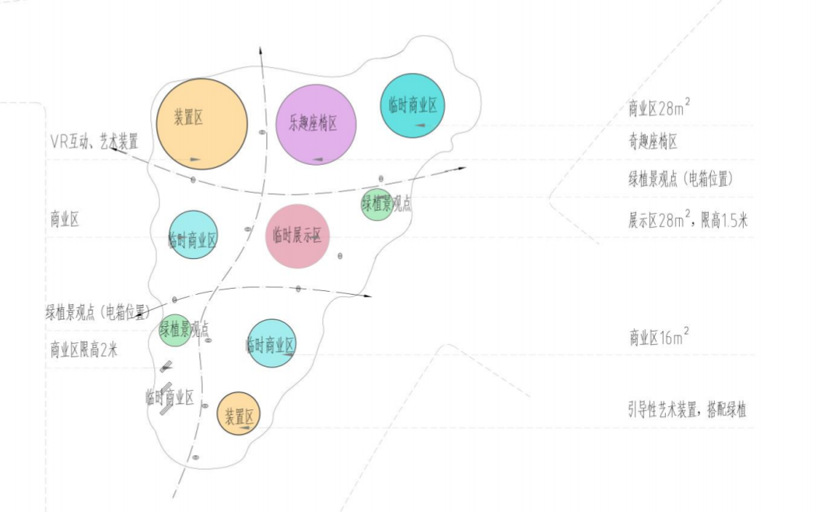

**F指廊方向**

**E指廊方向**

**G指廊方向**

2.中央区设计点位CAD图

**单独下载文件《中央区设计点位CAD图（服务ZXSY2020-25）》**

3.中央商业区实景图

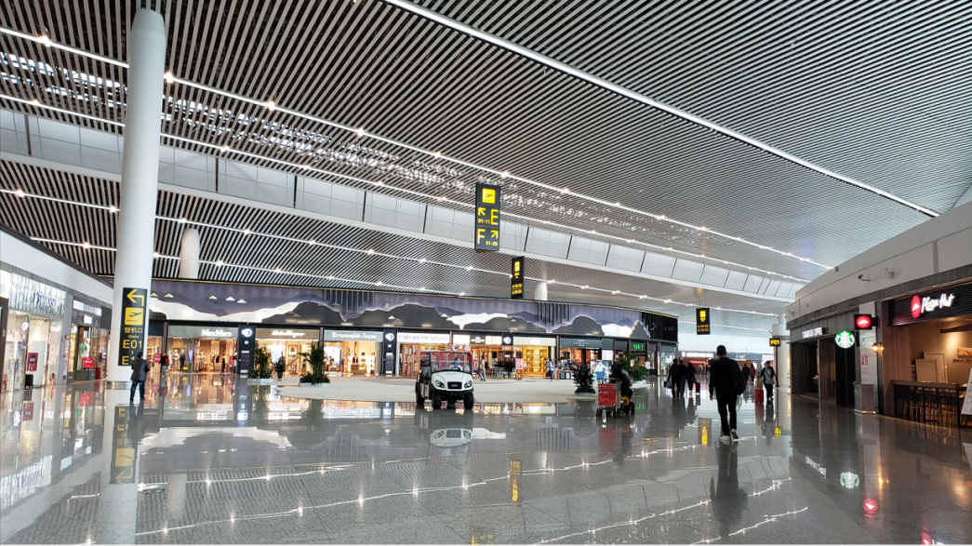

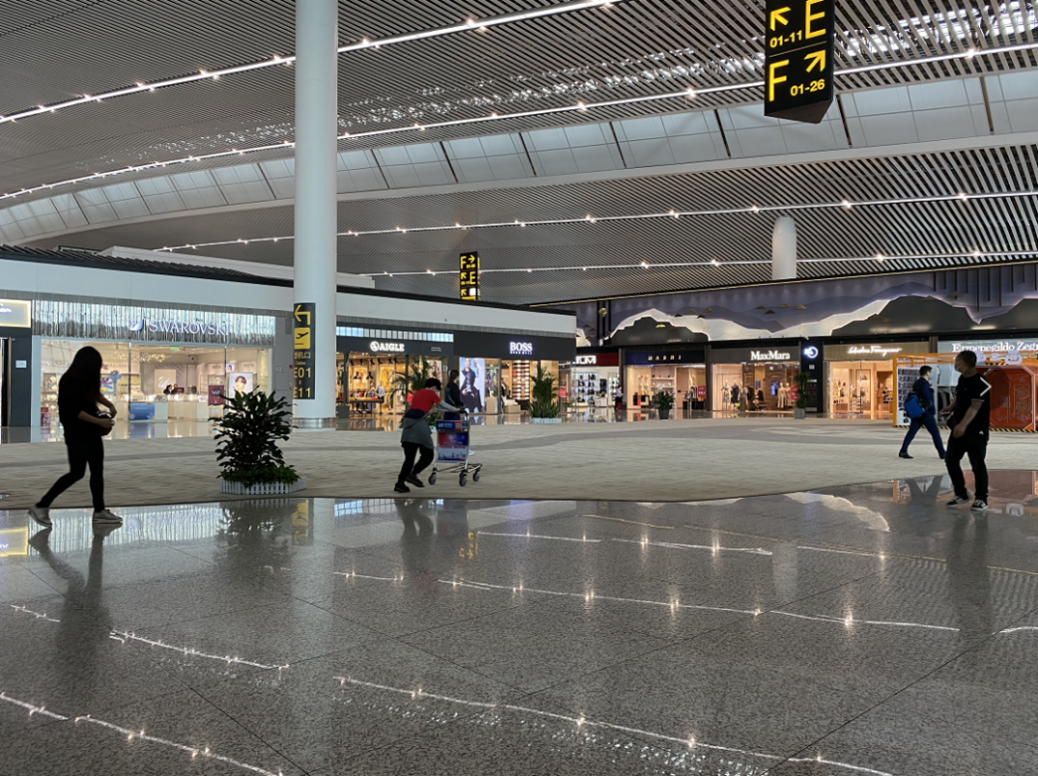

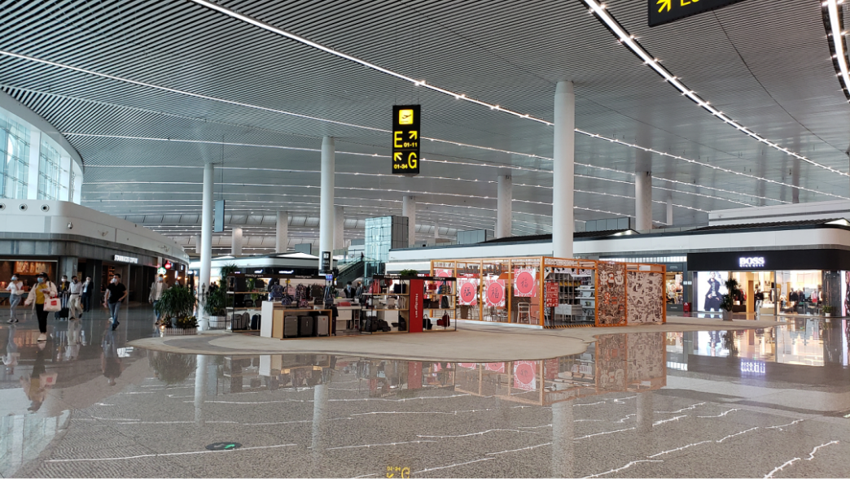

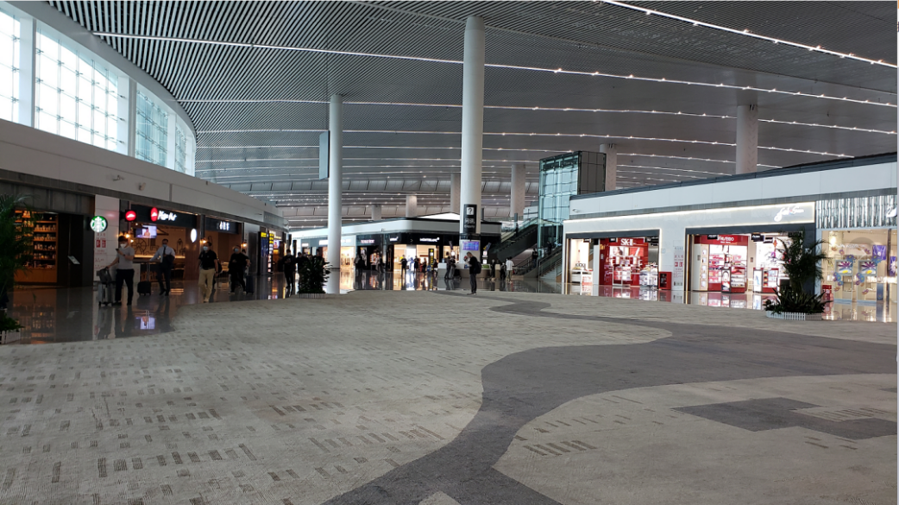**说明：**

1.中心商业区布局，除2个绿植景观点（电箱位置）为固定点位外，其余所有点位布局均为临时点位，在商业区等不使用的情况下，采用绿植景观进行布展。

2.比选响应文件提交的设计方案，主要是对2个绿植景观点（约15平米/个点位）和任意选择的2个临时点位进行绿植景观设计。比选成交人设计方案应根据采购人要求和中心商业区整体形象设计方案进行深化设计，最终的设计方案应为深化设计后采购人认可的方案。

附件2：

报价函

中新（重庆）机场商业管理有限公司：

1.我方已仔细研究了T3A航站楼中心商业区及办公区绿植景观设计采购项目（第二次）(采购编号：服务ZXSY2020-25)比选文件的全部内容，愿意以人民币（大写） （¥ ）**不含增值税**专用发票的总报价，增值税税率 %；其中：T3A航站楼隔离区内中心商业区设计费不含税价人民币（大写） （¥ ）；公司行政办公区域设计费不含税价人民币（大写） （¥ ）。工期 日历天，按合同约定实施和完成承包项目的全部工作。

2.我方承诺在比选有效期内不修改、撤销比选响应文件。

3.如我方成交：

（1）我方承诺在收到成交通知后，在规定的期限内与你方签订合同。

（2）随同本报价函递交的报价函附录属于合同文件的组成部分。

（3）我方承诺在合同约定的期限内完成并移交全部合同项目和成果。

4.我方在此声明，所递交的比选响应文件及有关资料内容完整、真实和准确。

5.除非达到另外协议并生效，你方的成交通知书和本比选响应文件将成为约束双方的合同文件组成部分。

比选人： （盖单位公章）

法定代表人或其委托代理人： （签字）

地址：

网址：

电话：

传真：

邮政编码：

年 月 日

附件3：

法定代表人授权书

本授权书申明 （公司注册地点） (公司名称) (职务) (法定代表人)经合法授权， (职务) (姓名)特代表本公司为正式的合法代理人，并授权该代理人在项目的比选活动中，以我单位的名义签署比选响应文件，与业主协商、签定合同协议书以及执行一切与此有关的事务。

比选响应人 （盖章）

授权人： （盖章）

被授权人代理人： （盖章）

日期： 年 月 日

**附：被授权人代理人身份证复印件**

|  |  |
| --- | --- |
| （正面） | （反面） |

附件4：

法定代表人身份证明

比选响应人名称：

单位性质：

地址：

成立时间： 年 月 日

经营期限：

姓名： 性别： 年龄： 职务：

系 （比选人名称）的法定代表人。

特此证明。

比选人： （盖单位公章）

年 月 日

**附：法定代表人身份证复印件**

|  |  |
| --- | --- |
| （正面） | （反面） |

【合同编号：SCA( )P 】

______________________ __ _ _____

T3A航站楼中心商业区及办公区绿植景观设计采购合同

______________________ __ _ _____

甲方：

乙方：

T3A航站楼中心商业区及办公区绿植景观设计采购合同

**甲方：中新（重庆）机场商业管理有限公司**

住所地：重庆市江北国际机场东航站区A栋商务楼

法定代表人：李光彩

统一社会信用代码：91500112MA60680888

**乙方：**

住所地：

法定代表人：

统一社会信用代码：

依照《中华人民共和国合同法》及其它有关法律、行政法规,甲乙双方就本合同有关事宜，在平等、自愿、公平和诚实信用原则基础上，达成一致，签订本合同，以此共同遵守。

**第一条 释义**

1.1 文中“双方”指甲方和乙方，“一方”指甲方和乙方中的任何一方。

1.2 文中所涉及费用均以人民币“元”为计量单位。

1.3 文中“年、月、日”均指公历年、月、日。

**第二条 设计依据**

2.1甲方给乙方的委托书。

2.2甲方提交的基础资料。

2.3乙方采用的主要技术标准是：国家、民航行业、地方政策及甲方有关规定、规范、规程及标准。

**第三条 合同文件的优先次序**

构成本合同的文件可视为是能互相说明的，如果合同文件存在歧义或不一致，则根据以下优先顺序来判断：

3.1本设计合同

3.2甲方的采购文件

3.3乙方的响应文件

**第四条 本合同涉及项目的内容、规模**

|  |  |
| --- | --- |
| **项目内容** | 重庆江北国际机场T3A航站楼中心商业区及办公区绿植景观设计，以及后续绿植景观、装饰物料采购阶段指导、提供装置及绿植的采买技术规格书，参与竣工验收等。 |
| **设计面积** | 中心商业区景观绿植设计760平方米；办公区绿植设计约1135.39平方米。具体面积及点位以实际测量为准。 |

**第五条** **乙方应向甲方交付的设计资料及文件**

|  |  |  |  |
| --- | --- | --- | --- |
| **序号** | **资料及文件名称** | **提交日期** | **有关事宜** |
| 1 | 初步设计文件及概算 |  |  |
| 2 | 完整的设计文件 |  | 调整次数以实际情况为准 |
| 3 | 比选文件技术规格书 |  | 最终确认的设计方案，乙方须提供完整的可编辑的电子版设计文件和不可编辑的PDF电子文件。 |

**第六条 工期**

本合同设计工期为30日历天（如遇特殊情况，经甲方同意后工期可进行调整）。

**第七条 合同金额及支付方式**

合同总价（不含税）为人民币 （大写： ）。其中：T3A航站楼隔离区内中心商业区设计费（不含税）为人民币 （大写： ） ；公司行政办公区域设计费（不含税）为人民币 （大写： ）。增值税税率 %，。

总设计费支付进度详见下表：

|  |  |  |  |
| --- | --- | --- | --- |
| **付费次序** | **占总设计费%** | **付费额（元）** | **付费时间（由交付设计文件所决定）** |
| 第一次付费 | 80% |  | 乙方提供经甲方签字确认的合格设计文件，甲方收到乙方开具本项目成交总金额的合格增值税专用发票后于5个工作日内支付成交总金额的80% |
| 第二次付费 | 20% |  | 本项目完成经甲方签字确认的竣工验收单（含竣工资料完全移交），甲方收到乙方开具收据（需盖财务专用章）后于15个工作日内支付成交总金额的20% |

**第八条 账户信息**

**8.1 甲方账户信息**

单位名称：中新（重庆）机场商业管理有限公司

开户银行：中国建设银行股份有限公司重庆渝北机场支行

账 户：50050108380009680888

统一社会信用代码：91500112MA60680888

**8.2 乙方账户信息**

单位名称：

开户银行：

账 户：

统一社会信用代码：

**第九条 双方责任**

9.1甲方责任

9.1.1甲方不得要求乙方违反国家有关标准进行设计。

9.1.2甲方变更委托设计项目、规模、条件或因提交的资料错误,或所提交资料作较大修改,以致造成乙方设计需返工时,双方需另行协商签订补充协议(或另订合同)、重新明确有关条款。

9.1.3甲方要求乙方比合同规定时间提前交付设计资料及文件时,如果乙方能够做到,甲方应根据乙方提前投入的工作量,向乙方支付赶工费。

9.1.4甲方应为派赴现场处理有关设计问题的工作人员,提供必要的办证等协助服务，费用由乙方自理。

9.1.5甲方应保护乙方的响应书、设计方案、文件、资料图纸、数据、计算软件和专利技术。甲方对乙方交付的设计资料及文件享有版权、知识产权，甲方有权不经过乙方同意使用、修改、复制或用于本合同外的其他项目等。

9.2乙方责任

9.2.1乙方应按国家技术规范、标准、规程及甲方提出的设计要求、本合同的约定，进行项目设计，按合同规定的进度要求提交质量合格的设计资料,并对其负责。

9.2.2乙方采用的主要技术标准是:国家现行有关设计规范、规程、规定。

9.2.3乙方按本合同第五条规定的内容、进度及份数向甲方交付资料及文件；设计的各个阶段，乙方必须提供甲方完整的、可编辑的电子版设计文件（Microsoft Word、Microsoft Excel或AutoCAD版本）和不可编辑的PDF电子文件。

9.2.4乙方交付设计资料及文件后,按规定参加有关的设计审查,并根据审查结论负责做必要调整补充。乙方按合同规定时限交付设计资料及文件,负责向甲方及绿植布展单位进行设计交底、及时处理有关设计问题(一般情况下24小时内须有答复)和参加竣工验收。

9.2.5乙方应保护甲方的知识产权,不得向第三人泄露、转让甲方提交的产品图纸等技术经济资料，未经甲方同意不得向第三方泄露本项目有关情况或用于本合同外的其他项目。如发生以上情况，甲方有权要求乙方承担违约责任，支付合同总金额 %的违约金，因此给甲方造成损失的,甲方有权向乙方索赔。

9.2.6 乙方后续服务自设计范围内的工作内容全部通过甲方竣工验收为止。

### 9.2.7设计方案应根据甲方要求和中心商业区整体形象设计方案进行深化设计，最终的设计方案应为深化设计后甲方签字认可的方案。

**第十条 违约责任**

10.1 在合同履行期间,如乙方未按甲方要求按时交付设计资料及文件或未履行合同约定义务的，甲方有权要求乙方承担违约责任，支付合同总金额 %的违约金，并提出解除合同，且乙方应赔偿因此给甲方造成的所有损失。本合同所述损失，包括但不限于利息、违约金及守约方为追究违约方违约责任而支付的诉讼费、公证费用、保全费、保全担保费、律师费、交通差旅费、评估费、拍卖或变卖费等所有费用。

10.2 甲方应按本合同第七条规定的金额和时间向乙方支付设计费,每逾期支付一天,应承担欠付金额万分之六的逾期违约金。逾期超过30日历天以上时,乙方有权暂停履行下阶段工作,并书面通知甲方。甲方的上级或设计审批部门对设计文件不审批或本合同项目停缓建,由甲方、乙方协商确定延期支付设计费。

10.3 乙方对设计资料及文件出现的遗漏或错误负责修改或补充。由于乙方错误造成项目出现质量问题或事故损失,乙方除负责采取补救措施外,应免收受损失部分的设计费。除此之外还应根据损失的程度和乙方责任大小向甲方支付赔偿金。

**第十一条** **其他**

11.1在设计和绿植布展各阶段，在有必要乙方工作人员在场的情况下，乙方必须派人到场协助业主解决各种与设计有关的问题，包括修改完善设计或局部变更设计，做好现场服务。

11.2本工程设计资料及文件中,建筑材料、建筑构配件和设备,应当注明其规格、型号、性能等技术指标,乙方不得指定生产厂、供应商。甲方需要乙方的工作人员配合加工定货、外出考察时,所需要费用由甲方承担。

11.3甲方委托乙方承担本合同内容之外的工作服务,另行支付费用。

11.4由于不可抗力因素致使合同无法履行时,双方应及时协商解决。因不可抗力而不能履行或不能完全履行本合同时，受到不可抗力影响的一方可以免除违约责任，但该方应当立即以书面形式通知对方，并采取有效措施避免损失扩大。受到不可抗力影响方应于不可抗力发生之日起30日内提供不可抗力事件发生地的公证部门的证明文件。由双方根据不可抗力对履行合同的影响程度，协商确定部分履行、延期履行或解除本合同。

11.5本合同发生争议,双方当事人应及时协商解决。协商不成时，双方当事人未在合同中约定的，可向重庆市渝北区人民法院起诉。

11.6本合同一式六份，正本两份，由甲乙双方各执一份；副本四份，由甲乙双方各执两份，正副本具有同等法律效力。

11.7本合同经双方法定代表人或其授权代理人签字并加盖公章或合同专用章后生效。

11.8本合同未尽事宜,双方可签订补充协议,有关协议及双方认可的来往电报、传真、会议纪要等均为本合同组成部分,与本合同具有同等法律效力。

11.9 送达

根据本合同规定，需由任何一方发出的发票、函件或其他通讯（以下简称“通知”），应以中文书写，并由专人递送或特快专递递送或传真的方式发至另一方本合同所填联系地址或另一方书面通知他方的指定地址。双方同意，对其提起任何诉讼而发出的传票和通知，只要发送至本合同约定的联系地址，即视为送达。通知视为有效送达的日期，应按如下方式确定：

（1）由专人递送的通知，专人递送当日即被视为已有效送达；

（2）由特快专递递送的通知，则按照本约定书联系地址发出之日后的第三（3）天，即被视为已有效送达；

（3）由传真发送的通知，则在有关文件显示的传送日之后的第一（1）个工作日，即被视为已有效送达。

11.10其它约定事项：响应书的服务内容及承诺为合同的组成部分。

### 第十二条 附件

《安全管理协议》

|  |  |  |
| --- | --- | --- |
| 甲方：中新（重庆）机场商业管理有限公司 | | 乙方： |
| 法定代表人（负责人）或  授权代表（签字）： | | 法定代表人（负责人）或  授权代表（签字）： |
| 签订日期： 年 月 日 | | 签订日期： 年 月 日 |
| 地址：重庆江北国际机场 | | 地址： |
| 邮编：401120 | | 邮编： |
| 联系人： | | 联系人： |
| 电话： | | 电话： |
| 传真： | | 传真： |
| 税号：91500112MA60680888  开户行：建设重庆渝北机场支行  账号：50050108380009680888  单位：中新（重庆）机场商业管理有限公司 | | 税号：  开户行：  账号：  收款单位： |
| 签约地址 | 重庆市渝北区机场东一路18号临空经济总部A栋商务楼7楼中新（重庆）机场商业管理有限公司 | |

合同附件：

安全管理协议

甲方：中新（重庆）机场商业管理有限公司

乙方：

为确保重庆江北国际机场运行安全，创造安全的候机、工作环境，根据国家、民航相关法律法规要求，经甲乙双方共同协商达成一致，特签订本安全管理协议。

**一、承租场所基本情况**

（一）场所位置：与主合同一致。

（二）场所用途或使用功能：与主合同一致。

（三）协议期限：乙方在重庆江北国际机场从事生产、经营、施工等活动均应遵守本协议。

**二、甲乙双方安全责任**

**（一）甲方责任**

1.严格遵守国家有关安全生产的法律法规，按照“安全第一、预防为主、综合治理”方针和坚持“管生产必须管安全”的一岗双责原则进行安全生产管理，做到生产与安全工作同时计划、布置、检查、总结和评比。

2.负责向乙方宣传有关消防、空防、运行、施工、治安、旅客意外伤害等安全方面的法律、法规等规定。

3.督促、检查、指导乙方做好安全管理工作，根据约定实施对乙方的违约扣款。

4.定期组织乙方召开安全协调会，协调解决乙方需配合整改的安全问题。

**（二）乙方责任**

坚持“安全第一、预防为主”和“管生产必须管安全”的原则，加强安全生产宣传教育，增强全员安全生产意识，建立健全各项安全生产的管理机构和安全生产管理制度，按相关安全管理要求配备足够数量的专兼职安全检查人员，有组织有领导地开展安全生产活动。各级管理人员和具体操作人员，必须熟悉和遵守本协议的各项规定，做到生产与安全工作同时计划、布置、检查、总结，承担经营范围和工作区域的安全生产管理责任。

乙方必须签订安全协议或在租赁合同中以专项条款明确双方安全责任（包括消防、空防、治安、反恐防暴、旅客意外伤害等），并履行安全管理职责，防止失控漏管。同时须确定一名安全管理员向甲方报备，负责全面落实甲方关于消防、刀具、限制物品、意外伤害、施工、治安等安全管理工作， 参加甲方及机场管理机构组织的各类安全会议、安全培训、应急救援演练和各类安全整治及安全主题活动。

**1.空防安全**

（1）严格遵守国家、行业、重庆机场有关空防安全的规定，不以任何作为或不作为干扰航空器的运行。

（2）执行《重庆江北国际机场航空安全保卫方案》，遵守机场各项空防安全管理规定，切实落实各项空防安全管理措施，认真履行各项安全保卫职责。

（3）根据《民用航空背景调查规定》，认真开展对所属员工的背景调查工作，并建档留存。及时、准确向市公安局机场分局如实填报员工（含无证人员）基本信息。加强对员工现实表现情况的掌握，及时排查并报告内部矛盾和隐患，做好相应台账记录。

（4）认真开展对新进员工空防安全教育、培训，以及定期对在职员工进行安全教育复训；切实提高员工安保意识，着重培训员工养成遵章守纪意识、防范意识、注意发现安全问题、异常情况意识以及报告意识等，规范教育培训、台账。

（5）严格按照《重庆江北国际机场控制区通行证件管理规定》申办、管理控制区证件；建立本单位证件使用、管理制度，完善证件管理基础台账，定期清理本单位证件，及时清退离职人员证件，有效防止证件遗失、被盗、损毁或失控。

（6）严格按照《重庆江北国际机场控制区刀具管理办法》《重庆江北国际机场控制区限制物品管理规定》和《航站楼控制区限制物品及刀具管理规定》，加强对控制区刀具和限制物品的管理，建立、完善本单位使用、管理制度，规范各类台账，确保使用安全。

①刀具及限制物品进入、退出隔离区，须严格按照《重庆江北国际机场控制区刀具管理办法》《重庆江北国际机场控制区限制物品管理规定》规定执行。

②指派专人对控制区内的刀具及限制物品进行管理，并制定严格的编号登记管理制度，建立管理台账。

③设置刀具及限制物品固定存放区，实行集中保管，非操作时间应将刀具及限制物品锁于保管箱内。需要变更存放位置的，应书面告知航站楼管理部和市公安局机场分局空防科，经同意后方可变更存放位置。

④每日对刀具进行清查核实，填写当日交接台账，并存档。

⑤指定专人，每周开展一次控制区刀具及限制物品自查，并建立自查台账。

⑥不得随意丢弃在使用过程中损坏的刀具及限制物品，如有损坏须报告甲方及机场管理机构，并到机场相关部门进行备案。

⑦刀具及限制物品在使用过程中必须严格管理,严防丢失;如发生丢失,乙方不得瞒报、谎报，须立即以书面形式报告甲方及机场管理机构，并到机场相关部门进行备案。

⑧刀具及限制物品仅供本单位使用，不得转借。

⑨刀具及限制物品仅供生产使用，不得利用刀具及限制物品打架斗殴，不得使用刀具及限制物品进行任何危害空防安全的行为。

⑩认真履行控制区刀具及限制物品相关从业人员背景调查责任。

⑪制定刀具及限制物品使用管理规定，并定期对相关从业人员进行培训。

（7）严格按照《重庆江北国际机场安全管理标准》和《航站楼门禁系统管理规定》要求，遵守隔非门禁、非隔非门禁、行李转盘隔断等空防设施的使用规定，做好本单位使用区域（房屋、场所）空防安全管理，确保责任区域内空防安全设施、物理隔断、墙体完好有效。

①对员工进行空防安全意识及门禁权限使用规定等培训，严格控制员工申办门禁通行权限及区域的范围，禁止超范围、超区域申办。

②做好员工门禁使用的日常安全管理，及时注销辞职、调岗、门禁卡遗失员工的门禁使用权限。

③工作人员应规范使用门禁门，轻开轻关，爱护门禁设施；打开门禁后须承担该时间段的监管责任，禁止不相关人员或无通行区域权限人员进出门禁门，禁止带领未经防暴安检人员（工作人员除外）由门禁进入航站楼；通过门禁门后，应确保门禁门完全关闭后方能离开。

④工作人员发现门禁门等空防设施故障或损坏时，应立即报告航站楼管理部运行控制中心（TOCC），并保护现场直至主管部门人员或维修人员到场后方可离开，监护期间应阻止无通行权限人员通行。

⑤非疏散逃生情况下，禁止启用通往不同权限控制区域的疏散逃生门（设有门禁并允许通行的除外）。

（8）发现可疑物品、可疑人员及时报警，并做好现场监护。发现有人从隔离区外向隔离区内抛掷物品时，应立即制止、上报甲方及航站楼管理部运行控制中心（TOCC），并留住抛物人员。

**2.消防安全**

（1）按公安部61号令第三章节相关要求，建立健全各项消防安全管理制度、各重点岗位保障消防安全的操作规程，按公安部61号令第八章节相关要求建立健全各项消防管理档案。

（2）确定本单位消防安全责任人、消防安全管理人、消防安全归口管理部门负责人、专（兼）职消防管理人员，并明确工作职责；逐级落实消防安全责任制，结合实际层层分解并逐级签订责任书，开展年度考评工作，完善台帐。

（3）各岗位严格遵守各项消防安全管理制度和岗位操作规程，发现火情等不正常事件时，及时报告有关部门，做好先期处置。

（4）每月开展一次全面的消防安全检查（自查），生产、经营期间，应开展间隔不超过2小时的防火巡查，生产、经营结束后，2小时内进行一次防火检查。应明确后厨、机房等消防重点部位，设置防火标志、配备灭火救援装备器材，明确专（兼）职值班人员、并实时监控。

（5）需进行动火、动焊等明火作业的，按规定履行动火审批手续，落实施工现场消防安全监护人，落实防护措施，清除周围及下方的易燃物、可燃物。作业人员应当依法持证上岗，严格遵守重庆机场消防安全规定，在醒目位置公告，作业完毕后，应当进行全面检查，消除遗留火种。

(6）爱护机场各类安全设施、设备、器材及安全标志、标牌，严禁挪用、拆除、埋压、圈占、占用、停用、损毁等违章行为。对责任区域内的自有安全设施、器材实行“三定”、“挂牌”和造册管理，每月检查，并建立相应的明细台帐。

(7)对检查出的安全隐患立即整改并书面回复有关单位。对不能立即消除的火灾隐患，消防安全责任人或消防安全管理人应制定整改计划，落实临时安全防范措施，确定整改措施、整改期限、负责整改部门、整改责任人、整改资金，及时告知有关单位。整改完毕后，消防安全管理人应组织验收，将有关记录报消防安全责任人签字确认存档，并将隐患整改的过程资料报相关单位备案。

（8）单位消防安全责任人、消防安全管理人、消防安全归口管理部门负责人、专（兼）职消防管理人员应接受消防安全专门培训并合格；新上岗和进入新岗位的员工必须进行有针对性的岗前消防安全知识培训，经区域管理部门考核合格后上岗。每半年至少开展一次全员消防安全教育专项培训并作好记录。工作人员必须做到人人“四懂四会”（“四懂”：懂本单位或岗位的火灾危险性；懂预防火灾的措施；懂扑救火灾的方法；懂逃生疏散的方法。“四会”：会报警；会使用消防器材；会扑救初期火灾；会组织人员疏散逃生）。

（9）乙方应通过视频、张贴图画等方式开展消防宣传教育，具有火灾、爆炸危险性的部位应设置警示标志、标识、提示，安全出口、疏散通道应设置提醒的警示标志、标识、提示，消防设施和器材安放处应设置使用方法的标志、标识、提示。

（10）根据甲方及区域管理部门消防应急响应预案，制定完善本单位或重点部位（场所）的灭火和应急疏散预案，并明确火场疏散引导员及相关职责，至少每半年组织开展一次预案演练。积极配合有关部门开展消防应急演练。

（11）新扩改建工程、建筑装饰装修工程、消防设施设备改造以及场所功能变更项目防火设计审核与竣工验收应按规定进行申报，改变房屋结构、使用功能或性质的应履行申报审批手续，公众聚集场所开业（使用）前和大型活动举办前应申报消防安全检查。

（12）工程施工或房屋（场所）租赁、业务外包等，须签订消防安全责任书或合同中明确相关消防安全责任和有关限制及监管措施。

（13）积极配合甲方及机场管理机构安全巡查检查、消防设施维保、功能检测等工作，主动配合消防控制室人员接处警等工作。

（13）严格执行区域管理部门工作人员准入制度，经区域管理部门消防理论和消防实操考核合格后方可上岗，接受区域管理部门日常检查，违反《员工记分管理办法》规定的，接受准入扣分处理。

（14）严格执行航站楼工作人员准入制度，经航站楼管理部消防理论和消防实操考核合格后方可上岗，航站楼日常检查过程中，发现违反《航站楼员工记分管理办法》规定的，按其条款进行准入扣分处理。

（15）电气、燃气线路、用电、用火、用气器具、钢瓶等涉及消防安全的设施符合安全技术规范和安全管理制度要求，燃气、电气定期维护保养。严禁私拉乱接、擅自改造、增加用电、用气负荷，禁止违规使用大功率用电设备，禁止在变配电箱等用电设备周围堆放易燃可燃等杂物，禁止储存化学危险物品，下班或无人值守时必须关闭相关水、电、气。

（16）动用明火或电器功率特别大的用电厨房，应建立完善的消防安全管理制度，2小时内开展一次防火检查，设置可靠的灶台自动灭火装置，定期对区域内的消防设施设备器材进行维护保养，员工熟练掌握操作规程，排油烟设施（不含烟道）应每日进行清洗，每季度由专业的烟道清洗公司至少对烟道进行一次彻底清洗，做好清洗记录。油水分离间应随时锁闭，间内油污及时清理，张贴严禁烟火标识，确保各类安全探测器持续有效，主动消除火灾隐患。

（17）按规定履行大功率用电设备新增、易燃易爆危险品等申报手续。易燃易爆危险品进入航站楼、综合交通枢纽停车楼须严格控制当日用量，并安排专人监管，每日须将未使用完的易燃易爆危险品带出航站楼、停车楼、停车场。

（18）加强责任区域吸烟管理。

①禁止员工在航站楼、综合交通枢纽停车楼内吸烟（吸烟室除外），对重点吸烟员工进行重点管理。

②积极配合监管部门开展吸烟管理工作。

③员工发现违章吸烟行为及时制止，如对方拒不配合应向航站楼运控中心（TOCC）、综合交通枢纽运控中心（GOCC）报告或向辖区派出所报警。

④监督指导合约单位开展吸烟管理工作。

（19）确定需要存放易燃易爆品及违禁品的房间，并将存放物资及房间信息上报机场防火委员会和区域管理部门，审核通过后方可存放。

（20）过夜用房管理

①要严格遵守相关区域管理部门值班过夜用房安全管理规定；乙方应保证值班过夜用房消防安全、用电安全、治安安全，严格遵守消防部门、机场防火委及甲方关于值班过夜用房的相关要求。

②必须建立严格管理制度并张贴上墙。

（21）电瓶车安全管理

①严格遵守公安机关、机场防火委、相关区域管理部门、甲方关于电瓶车、充电设备、设备准入的各项法律法规及规章制度。确保设备安全、人员安全、消防安全及公共安全。乙方应制定相关制度并严格执行，乙方保障人员应取得符合国家法律法规要求的驾驶资质，并熟练掌握驾驶、消防、应急处置等相关能力；确保车辆安全、定期检查维护。

②电瓶车在充电期间，乙方应安排专人进行监护，监护人应具备应急处置能力。

（22）房屋租赁安全管理

①乙方使用出租房屋前应对出租房屋的环境及相关消防设施进行查验和确定，如有问题应及时与甲方沟通解决。

②乙方对使用的出租房屋消防安全承担主体责任，对出租房内使用、经营活动的消防安全负责。

③乙方应合理、安全使用出租房屋及其附属消防设施、设备，未经甲方同意，乙方不得擅自改变甲方出租建筑物的功能、用途及建筑结构。乙方若需进行扩建、改建（含室内外装修、建筑保温、用途变更），应经甲方及区域管理部门审核同意，并报经消防部门审核合格（备案抽查合格）后方可施工，工程竣工后，应经甲方及区域管理部门验收合格，并报经消防部门验收合格（备案抽查合格）后方可投入使用。

④乙方应依法取得相应的经营资格，并具备安全生产条件，如需取得消防部门许可的，必须取得消防部门相应的许可文件方可开业或使用。

⑤乙方应自觉接受、配合消防部门、区域管理部门及甲方的监督检查，积极落实火灾隐患整改。

**3.综合治安安全**

（1）制定和完善本单位的各项治安保卫工作制度，落实各项治安防范措施。

（2）预防和制止单位发生各种违法犯罪行为，调解单位内部治安纠纷，维护单位正常秩序。

（3）加强治安信息工作，及时向公安机关报告发生在本单位的刑事案件、治安案件、治安灾害事故和不安定事端。

（4）保护刑事案件、治安案件和治安灾害事故现场，抢救受伤人员和物资，协助公安机关做好案件侦查、事故处理等工作。

（5）组织开展员工法治教育，定期对员工思想动态进行调查，并书面报送甲方及机场管理机构。

（6）严格按照《中华人民共和国反恐怖主义法》开展各项反恐怖主义工作，严格按照重庆市公安局机场分局、机场集团及上级部门反恐工作要求开展员工无主行李识别等反恐知识培训教育。

（7）严格按照重庆市公安局机场分局、机场集团及上级部门要求，扎实做好禁毒、“扫黑除恶”、“扫黄打非”相关知识教育培训。

（8）不得以各种方式或在各类媒体传播、散布谣言、反动言论和不良信息，发现反动或敏感的“标语”、“张贴物”“邪教标识”等，应立即报告机场辖区派出所，并按规定流程进行处置。

（9）严格遵守机场各类运行活动、设施设备、保障任务及安全信息的保密规定。

（10）法律、法规规定的其他治安保卫任务。

**4.旅客意外伤害**

（1）乙方提供的服务及设施设备必须满足国家、行业相关安全要求。并严格按照重庆机场集团有限公司《旅客意外事件及特殊人员帮扶救助管理办法》及中新商业公司相关规定执行。

（2）发现意外伤害事件及时报告甲方、医疗救护中心、航站楼运控中心（TOCC）、综合交通枢纽运控中心（GOCC）、公共区管理部运控中心。

（3）及时对意外伤害旅客进行现场救助，送医，了解伤情，后期处理及赔付。

（4）负责责任区域旅客意外伤害后继处置工作。

（5）配合开展旅客意外伤害事件调查工作。

**5.员工安全管理**

（1）应根据国家和行业要求，制定员工安全操作规程。

（2）负责对员工操作技能和日常工作行为进行岗前培训和日常安全教育。

（3）禁止员工违章作业、冒险作业。

（4）对本单位员工的行为安全及造成后果负责。

（5）负责对本单位实习、招录、供货及施工人员与公安机关进行人员信息审查，并建立人员信息审查工作台帐。

（6）建立有效的员工管理制度，确保员工团队思想稳定，工作顺畅高效。

**6.施工安全**

（1）建立完善各类（类别参见国家、行业安全规定）施工安全管理制度、安全操作规程，严格遵守《安全生产法》等法律法规及重庆机场相关安全管理制度。

（2）与施工单位签订《安全管理协议》，明确双方安全责任（包括消防、空防、治安、施工、意外伤害等），履行施工安全管理职责，防止失控漏管。

（3）做好有针对性的施工前安全教育培训，确保施工人员安全意识到位，留存教育培训记录。

（4）定期开展施工安全检查，完善施工安全检查台帐记录。乙方须确定一名现场施工安全员向甲方报备，并对施工现场进行安全监护。施工期间，施工现场负责人和施工单位现场负责人须在施工现场对施工安全进行监管。

（5）施工区域应设置施工安全指示标牌、安全警示标牌及温馨提示标语、安全警戒线、施工围栏（必要时设立围挡），防止非施工人员误入施工区域。

（6）施工作业前，须按规定准备相关申报材料，到区域管理部门进行申报（航站楼管理部、综合交通枢纽、公共区管理部、飞行区管理部），取得许可凭证后方可作业，按开具的作业通知单上的时间段进行，作业前后按要求电话通知甲方及机场管理机构，严禁未申报擅自作业、超出申报范围作业等违规行为。

（7）施工前，检查所有施工机具、工具、设施设备、防护用品的有效性，留存检查记录。施工结束后，整理机具设备，做好施工区域清洁卫生，作业产生的建筑垃圾或其他物品禁止遗留在作业现场。

（8）特种人员作业必须具备相应作业资质（焊工需具备焊工证，电工需具备电工证，高空作业人员需具备高空作业证）。

（9）涉及高空作业的，应做好现场隔离防范措施，作业前电话通知甲方及区域管理部门，作业现场须配备一名现场监管人。

（10）涉及动火、动焊的，应到消防护卫部开具《动火证》，并交区域管理部门备案。

（11）乙方拆除自行添置的设施设备，应向区域管理部门提出申请，申请中应明确拆除范围、时间和相关设施保护措施，并确定联系人。

（12）乙方应对施工人员的临时通行证进行严格管理，禁止发生证件丢失、冒用或过期使用等行为。

（13）按照规定将施工临时设施、材料、垃圾和机具设备严格控制在围挡范围内，不得影响或私自占用公共部位及安全防护等设施。

（14）遵守国家有关环境保护的法律规定，采取措施控制施工现场的各种粉尘、烟雾、废气、废水、固定废弃物以及噪声、振动对环境的污染和危害。

（15）因施工可能影响楼内地面、周边道路、绿化，影响网络、水、电、气管网等情况，必须前往公共区域、网络、市政、能源等区域监管部门办理相应的施工许可，取得施工许可证后，方可开工。

（16）因施工可能影响公共交通运行秩序的，必须前往辖区交巡警部门办理交通运行组织方案审批后，方可开工。

(17)必须严格施工管理，确保施工质量,不得损坏或者影响机场各区域内建构筑物、周边道路、绿化、信息网络、能源网络以及其它机场设施设备正常运行，不得危及机场内工作人员、旅客的人身安全。

（18）应严格遵守甲方及机场管理部门的其它施工安全管理规定。

**7.食品安全**

（1）取得国家规定的食品经营相关资质、许可、从业人员健康证明，确保食品经营行为符合国家法律法规、行业标准的要求。

（2）建立相应食品安全管理制度，确保食材原料采购、存储、加工、就餐环境、临近或过期食品以及餐厨垃圾处置等全覆盖。

（3）按照规定建立食品安全有关的台账记录。

（4）按照规定定期开展食品卫生安全培训和食品安全检查，确保员工生产、加工、经营环节满足法律法规、标准、规范、规章制度的要求。

（5）建立突发食品安全事件应急处置预案，发生异常情况，立即报告甲方及机场管理机构，以便正确应对，及时处置，降低损失。

**8.其他**

（1）重庆机场发生应急抢险情况时，乙方必须无条件服从甲方的应急抢险指挥和相关人员、物资、设施设备的调配，并参加应急抢险活动。

（2）其它涉及场所安全管理方面的工作。

**三、违约责任**

**（一）员工违约**

员工有违反安全管理要求行为的，将根据重庆机场《准入记分管理办法》进行准入扣分考核管理，员工所在单位需承担相关违约责任。

**（二）单位违约**

1.因乙方原因给机场相关部门和甲方造成经济损失的，甲方有权要求乙方进行损失赔偿。

2.甲方有权将乙方安全违法、违章行为或重大安全隐患上报公安机关。

3.乙方有下列情形之一的，甲方有权要求乙方承担200－1000元的违约金。

（1）甲方或上级机构检查发现的安全问题，未及时整改的。

（2）因乙方原因引发误报警或不正常事件，对重庆机场安全影响轻微的。

（3）单位或员工存在不配合甲方（或甲方委托单位）正常的安全管理工作，情节较轻微的。

（4）不认真履行安全管理职责，违反协议中空防安全第（1）-（8）项、消防安全第（1）-（22）项、治安安全第（1）-（10）项、旅客意外伤害第（1）-（5）项、员工安全第（1）-（6）项、施工安全（1）-（18）项、，食品安全（1）-（5）项，情节轻微的。

（5) 员工在航站楼、综合交通枢纽、飞行区违规吸烟或责任区域存在违规吸烟现象，违反协议中消防安全第（18）项的。

（6）违反协议中其他第（1）、（2）项的，情节轻微的安全违章行为。

4.乙方有下列情形之一的，甲方有权要求乙方承担1000－3000元的违约金：

（1）场所存在安全隐患，经甲方或上级机构责令限期改正，但期满无正当理由拒绝改正的或存在多次违反本协议条款的。

（2）乙方原因引发误报警或不正常事件，对重庆机场安全造成一定影响的。

（3）不认真履行安全管理职责，违反协议中空防安全第（1）-（8）项、消防安全第（1）-（22）项、治安安全第（1）-（10）项、旅客意外伤害第（1）-（5）项、员工安全第（1）-（6）项、施工安全（1）-（18）项、食品安全（1）-（5）项，造成一定损失或一定影响的。

（4）将限制物品违章带入或存放在场所内，或违反刀具管理规定,未造成影响或影响轻微的。

（5）第二次违反本协议相关内容，受到违约处罚的。

（6）违反协议中其他第（1）、（2）项的，情节较严重的安全违章行为。

5、乙方有下列情形之一的，甲方有权要求乙方承担3000—30000元的违约金。

（1）乙方原因发生安全责任事故症候、不安全事件和安全责任事故的。

（2）乙方原因引发误报警或不正常事件，对重庆机场安全造成严重影响的

（3）乙方故意破坏安全设施、设备、器材及标识、标牌的。

（4）不认真履行安全管理职责，违反协议相关内容，对重庆机场造成严重影响或恶劣影响的。

（5）将限制物品违章带入或存放在场所内，或违反刀具管理规定,造成严重影响的。（6）违反相关安全法律法规，受到政府主管部门处罚的，或多次违反本协议相关内容受到违约处罚的。

（7）不认真履行安全管理职责，违反协议中空防安全第（1）-（8）项、消防安全第（1）-（22）项、治安安全第（1）-（10）项、旅客意外伤害第（1）-（5）项、员工安全第（1）-（6）项、施工安全（1）-（18）项、食品安全（1）-（5）项，对重庆机场造成较大损失或严重影响的。

（8）违反协议中其他第（1）、（2）项的，情节特别严重的安全违章行为。

**四、赔偿责任**

（一）施工安全责任导致的人身伤害、财产和设备损失，由乙方负责赔偿。

（二）施工安全责任导致航站楼、综合交通枢纽、飞行区、公共区域的消防、网络、市政、能源设施损坏造成的经济损失，由乙方负责赔偿。

**五、协议签订**

（一）本协议一式陆份。甲乙双方各执叁份，经双方签字、盖章后生效。如本协议到期前未完成续签手续，则本协议有效时间顺延到续签完成，期间甲方可根据安全管理需要随时重新签订或补签协议。

（二）本协议作为《合同》的附件，与其一并执行，具有同等法律效力。

**六、联系方式**

中新商业公司：67153271

公安机场分局指挥中心：67150110

机场专职消防队（机场火警台）：67150119

机场医疗救护中心：67150120

航站楼管理部安防管理部：67152982

航站楼运控中心（TOCC）: 67153555（东区）、67156111（西区）

航站楼管理部工程管理部：67152767(东区）、88869132（西区）

综合交通枢纽管理部运控中心（GOCC）：67155166

东航站区派出所：67156345

西航站区派出所：67152272

公安机场分局消防处：67152275

公安机场分局空防科：67153188

消防护卫部防火部：88869052

公共区管理部：67155599

甲方（盖章）： 乙方（盖章）：

法定代表人或授权代表（签字）： 法定代表人或授权代表（签字）：

签订时间： 年 月 日

签订地点：重庆江北国际机场